RAPPORT SAE 23 – Partie réseau

DESCAMPS Nathan, WAGNER Nicolas et LOSSER Julien

# Table des Matières

Table des Matières 1

1) Introduction 2

2) Configuration global 2

a) Architecture du réseau 2

b) Plan d’adressage 3

3) VLANs 3

a) Création des différents VLANs 3

b) Switch attribution port/vlan 3

c) Résumer de la création des VLANs 4

d) Interface des VLANs 4

4) Mise en place du service DHCP 4

a) Création des pools 4

a) Exclusion des adresses statique utilisés 4

5) Routage inter-vlan 5

6) Mise en place du NAT 5

a) Interface externe 5

b) Interfaces internes 5

7) Création des Access-List 6

a) Access-List du NAT 6

b) Access-List VLAN voix 6

c) Access-List blocage site marchand 6

8) Mise en place des différents services 7

a) Serveur DNS 7

b) Serveur FTP 8

c) Serveur web 8

# Introduction

Dans ce projet, nous devons mettre en place un réseau de petite taille. Ce réseau local est constitué de pc, de commutateurs, de routeurs de serveurs, un pabx et de téléphone IP. Il y aura également des différent Vlan pour gérer les différentes parties de l’installation. Nous avons segmenté la plage d’adresse IP

# Configuration global

Nous avons créé 4 VLANs :

* Vlan Voix : PABX et téléphone IP 10
* Vlan user 20
* Vlan server : DNS sous active directory, DHCP, FTP, Web 30
* Vlan Administrateur 40

## Architecture du réseau

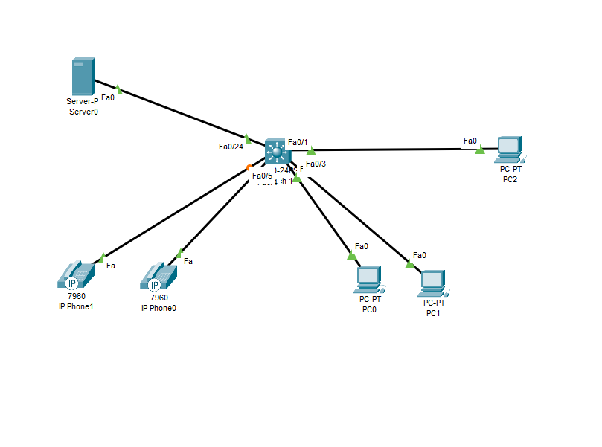

## Plan d’adressage

Découpage du réseau : **172.120.0.0/24** en 4 sous-réseaux pour chaque VLANs :

Vlan 10 Vlan 20 Vlan 30 Vlan 40

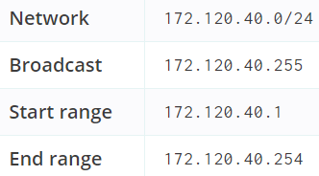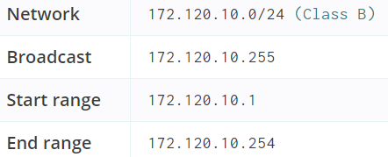 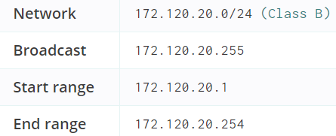 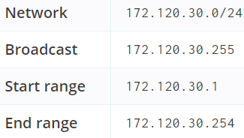

# VLANs

## Création des différents VLANs

Nous commençons par crée nos différents VLANs ici nous en avons quatre dont un dédié VoIP

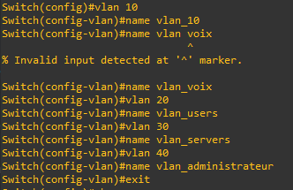



## Switch attribution port/vlan

Ensuite on attribue les ports voulues aux VLANs

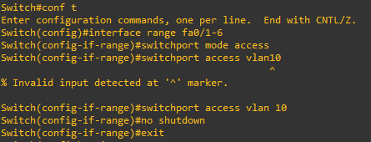

Les commandes ci-dessus sont a reproduire pour chaque vlan

## Résumer de la création des VLANs

Ainsi on peut vérifier la bonne configuration de nos VLANs

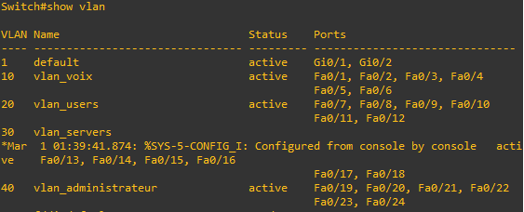

## Interface des VLANs

Image

# Mise en place du service DHCP

## Création des pools

On va mettre en place un service DHCP pour que notre switch attribue automatiquement des adresses au pc.

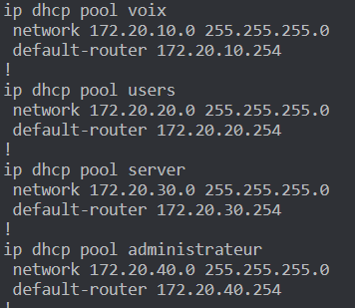

## Exclusion des adresses statique utilisés

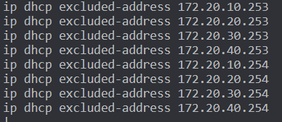Ensuite on va exclure nos adresses déjà attribué au routeur et au switch pour que le DHCP ne les distribue pas.

# Routage inter-vlan

Nous allons crée des interfaces virtuelles sur notre routeur. Dans chaque VLAN on aura une adresse sur une interface virtuelle du routeur que nous venons de créer et qui serviras de passerelle du VLAN



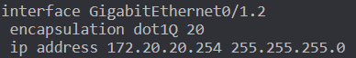

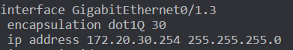

# Mise en place du NAT

## Interface externe

Pour mettre en place le NAT il faut commencer par donner le sens transformation au routeur.

On commence par définir notre interface externe qui est relié au réseau public. Nous mettons l’interface en DHCP pour que le réseau public lui attribue une adresse



## Interfaces internes

Ensuite on configure nos interface internes.

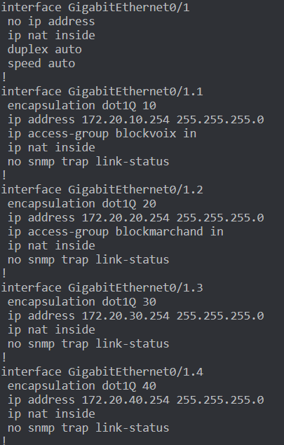

Il ne faut pas oublier de créer la fonction de l’Access List et la route

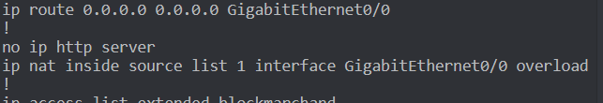

# Création des Access-List

## Access-List du NAT

Premièrement on va autoriser nos VLANs à passer par notre NAT.

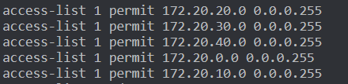

Nous allons maintenant pouvoir créer les Access-List demandées par le client.

## Access-List VLAN voix

Interdiction au VLAN voix de pinguer google

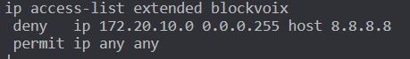

Et attribuer l’Access List au vlan voulue





## Access-List blocage site marchand

Access-List pour bloquer un site marchand, Matériel.net dans notre cas.



Et attribuer l’Access List au vlan voulue





# Mise en place des différents services

Pour commencer nous allons créer un machine virtuelle Windows server 2016

## Serveur DNS

On commence par créer un serveur DNS

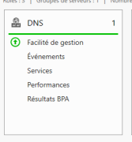

Ensuite on va mettre en place un service FQDN qui permet la facilité de connexion au différents services présents sur le réseau.

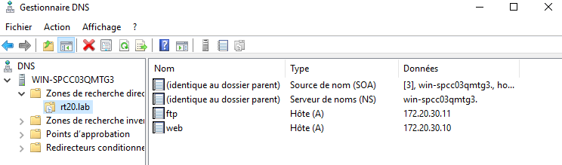

## Serveur FTP

Nous allons créer un serveur FTP qui servira au transfert de fichier.

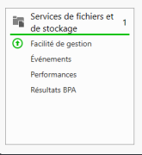

## Serveur web

Nous allons créer un serveur web comme demandé par le client.

